Phụ lục số 25
(Ban hành kèm theo Thông tư số 98/2020/TT-BTC ngày 16 tháng 11 năm 2020 của Bộ trưởng BTC)
CÔNG TYTNHH MTV  QUẢN LÝ QUỸ CHUBB LIFE  ------- | CỘNG HÒA XÃ HỘI CHỦ NGHĨA VIỆT NAM  Độc lập - Tự do - Hạnh phúc  ---------------
Số: CFMCACEN240113V | TP.HCM, ngày 14 tháng 08 năm 2024
BÁO CÁO
TỔNG KẾT HOẠT ĐỘNG QUẢN LÝ QUỸ
Bán niên 2024
Kính gửi: Ủy ban Chứng khoán Nhà nước
1. Thông tin về quỹ
a) Tên của quỹ: Quỹ Đầu tư Trái phiếu Mở rộng Chubb (CBPF)
b) Mục tiêu đầu tư của quỹ:
Mục tiêu đầu tư của Quỹ là tối đa hóa lợi nhuận đồng thời bảo toàn vốn cho Nhà Đầu tư thông qua việc đầu tư vào các tài sản có thu nhập cố định, an toàn và một phần vào các cổ phiếu cơ bản có hoạt động kinh doanh tốt và được tự do chuyển nhượng với mục đích phân tán rủi ro đầu tư và mang lại cho các Nhà Đầu tư kết quả tốt nhất từ việc quản lý danh mục đầu tư phù hợp với các quyết định của Đại hội Nhà Đầu tư và Pháp luật.
c) Thời hạn hoạt động của quỹ: Quỹ không giới hạn về thời gian hoạt động
d) Danh mục tham chiếu (benchmark portfolio) : Không áp dụng
e) Chính sách phân chia lợi nhuận: Quỹ phân phối lợi nhuận cho nhà đầu tư dựa trên Nghị quyết của Đại hội nhà đầu tư, phù hợp với Điều lệ của Quỹ và quy định của pháp luật chứng khoán hiện hành.
f) Số lượng đơn vị quỹ đang lưu hành: 9,989,098.43 đơn vị quỹ
g) Nội dung thay đổi tại Điều lệ Quỹ trong kỳ báo cáo: Không
h) Nội dung Nghị quyết Đại hội nhà đầu tư trong kỳ báo cáo: Công ty Quản lý Quỹ thực hiện tổ chức Đại hội Nhà đầu tư năm 2023 với các nội dung được thông qua như sau:
- Thông qua Báo cáo kết quả hoạt động của Quỹ năm tài chính 2023.
- Thông qua Báo cáo tài chính năm 2023 đã kiểm toán của Quỹ.
- Thông qua Phương án phân phối lợi nhuận năm tài chính 2023 của Quỹ, chi tiết như sau:
Quỹ không thực hiện phân phối lợi nhuận năm tài chính 2023 và sẽ tái đầu tư toàn bộ lợi nhuận.
- Thông qua Kế hoạch hoạt động của Quỹ năm 2024.
- Báo cáo chi phí hoạt động của Ban Đại diện Quỹ năm 2023 và ngân sách hoạt động của Ban Đại diện Quỹ năm 2024.
- Chi phí hoạt động thực tế của Ban Đại diện Quỹ năm 2023
STT | Loại chi phí | Ngân sách 2023 | Thực tế 2023 | % thay đổi
I | Thù lao | 180.000.000 | 180.000.000 | 0%
II | Chi phí đi lại | 0 | 0 | 0%
III | Chi phí khác | 0 | 0 | 0%
 | Tổng cộng | 180.000.000 | 180.000.000 | 0%
- Ngân sách hoạt động của Ban Đại diện Quỹ năm 2024
STT | Loại chi phí | Ngân sách 2024
I | Thù lao | 180.000.000
II | Chi phí đi lại | 0
III | Chi phí khác | 0
 | Tổng cộng | 180.000.000

- Chấp thuận ủy quyền cho Ban Đại diện Quỹ lựa chọn tổ chức kiểm toán cho Quỹ năm tài chính 2024.
- Thông qua việc sửa đổi, bổ sung Điều lệ Quỹ.
i) Ý kiến nhận xét của Ngân hàng giám sát về các nội dung quy định tại Thông tư hướng dẫn về hoạt động và quản lý các quỹ đầu tư chứng khoán:
Xin xem chi tiết tại Mục 4. Báo cáo về hoạt động giám sát của ngân hàng giám sát.
2. Báo cáo về kết quả hoạt động của quỹ
a) Thông tin về danh mục đầu tư và giá trị tài sản ròng của quỹ, cụ thể:
- Danh mục đầu tư của quỹ tại thời điểm 30/06/2024:
Tài sản đầu tư | Giá trị đến ngày 30/06/2024
Trái phiếu chưa niêm yết | 5.318.900.000
Tiền gửi ngân hàng | 968.823.596
Các khoản tương đương tiền | 0
Tiền gửi kỳ hạn trên 3 tháng | 92.600.000.000
Chứng chỉ tiền gửi | 20.500.000.000
Khác | 8.632.066.904
Tổng cộng | 128.019.790.500
- Giá trị tài sản ròng của quỹ tại thời điểm 30/06/2024:
Chỉ tiêu | 30/06/2024
Giá trị tài sản ròng của quỹ ngày 30/06/2024 | 127.762.004.306
Giá trị tài sản ròng trên một đơn vị quỹ, số lượng chứng chỉ quỹ đang lưu hành
- Giá trị tài sản ròng trên một đơn vị quỹ tại ngày 30/06/2024 | 12.790,14
- Số lượng chứng chỉ quỹ đang lưu hành tại ngày 30/06/2024 | 9.989.098,43
Giá trị tài sản ròng trên một đơn vị quỹ cao nhất/thấp nhất trong kỳ
- Giá trị tài sản ròng trên một đơn vị quỹ cao nhất | 12.790,14
- Giá trị tài sản ròng trên một đơn vị quỹ thấp nhất | 12.440,94
- Tổng lợi nhuận của quỹ, nêu chi tiết phần lợi nhuận thu được từ sự tăng trưởng giá chứng khoán (giá trị lãi vốn) và phần lợi nhuận thu được từ lợi tức chứng khoán (cổ tức, trái tức, lãi suất tiền gửi…) (giá trị thu nhập):
Chỉ tiêu | 30/06/2024
Tổng thu nhập của Quỹ | 4.732.133.752
- Lãi suất tiền gửi được nhận trong kỳ | 4.165.265.477
- Lãi suất chứng chỉ tiền gửi trong kỳ | 526.065.754
- Lãi trái phiếu | 40.802.521
Tổng chi phí của Quỹ | 1.202.082.078
Tổng lợi nhuận của Quỹ tại ngày 30/06/2024 | 3.530.051.674
- Lợi nhuận đã phân phối trên một đơn vị quỹ (giá trị thuần và giá trị gộp) trong kỳ báo cáo, kể cả trong trường hợp chi trả bằng tiền mặt hoặc chi trả bằng đơn vị quỹ; Thời điểm phân chia lợi nhuận; Giá trị tài sản ròng trên một đơn vị quỹ trước và sau thời điểm phân chia lợi nhuận:
Trong kỳ báo cáo Quỹ chưa tiến hành phân phối lợi nhuận cho nhà đầu tư
- Tỷ lệ chi phí hoạt động của quỹ và thuyết minh về việc chênh lệch chi phí hoạt động của quỹ:
Chỉ tiêu | Tại thời điểm 30/06/2024 | Tại thời điểm 30/06/2023
Tỷ lệ chi phí hoạt động trên Giá trị tài sản ròng trung bình trong kỳ (%) | 1,91% | 1,96%
- Tốc độ vòng quay danh mục và thuyết minh về việc chênh lệch tốc độ vòng quay của danh mục:
Tốc độ vòng quay danh mục | 30/06/2024 | 30/06/2023
Tốc độ vòng quay danh mục của quỹ bán niên | 20,48% | 0,00%
b) Chỉ tiêu về lợi nhuận của quỹ:
Tổng lợi nhuận bình quân năm của quỹ phát sinh trong kỳ báo cáo xác định:
- trong thời hạn 12 tháng (1 năm), tính tới ngày lập báo cáo (hoặc tính từ thời điểm lập quỹ tới ngày báo cáo nếu quỹ hoạt động dưới 1 năm) là 5,89%, trong đó:
Tổng lợi nhuận | Lợi nhuận đã  thực hiện  (VNĐ) | Lợi nhuận chưa thực hiện  (VNĐ) | Tổng  (VNĐ)
Trong thời hạn từ ngày 30/06/2023 đến ngày 30/06/2024 | 7.424.441.566 | 0 | 7.424.441.566
- trong thời hạn 36 tháng (3 năm), tính tới ngày lập báo cáo (hoặc tính từ thời điểm lập quỹ tới ngày báo cáo nếu quỹ hoạt động dưới 3 năm) là 4,46%, trong đó:
Tổng lợi nhuận | Lợi nhuận đã  thực hiện  (VNĐ) | Lợi nhuận chưa thực hiện  (VNĐ) | Tổng  (VNĐ)
Trong thời hạn từ ngày 30/06/2021 đến ngày 30/06/2024 | 17.668.379.136 | 0 | 17.668.379.136
- trong thời hạn 60 tháng (5 năm), tính tới ngày lập báo cáo (hoặc tính từ thời điểm lập quỹ tới ngày báo cáo nếu quỹ hoạt động dưới 5 năm) là 4,01%, trong đó:
Tổng lợi nhuận | Lợi nhuận đã  thực hiện  (VNĐ) | Lợi nhuận chưa thực hiện  (VNĐ) | Tổng  (VNĐ)
Trong thời hạn từ ngày 30/06/2019 đến ngày 30/06/2024 | 27.396.228.861 | 0 | 27.396.228.861
c) Các chỉ tiêu so sánh khác, bảo đảm tuân thủ nguyên tắc:
- Phương thức, nguyên tắc xác định giá trị tài sản, giá trị lợi nhuận là thống nhất, đã được công bố và được thẩm định bởi một tổ chức độc lập khác: Phương pháp xác định giá trị tài sản được quy định trong Sổ tay định giá lập bởi Công ty Quản lý Quỹ, được Ban Đại diện Quỹ thông qua và kiểm tra rà soát bởi ngân hàng giám sát Standard Chartered bank (Vietnam) Limited.
- Dữ liệu được cung cấp bởi một tổ chức độc lập: Giá chứng khoán được HNX cung cấp.
d) Thông tin về kết quả hoạt động của Quỹ trong quá khứ chỉ mang tính chất tham khảo và không có hàm ý hay cam kết việc đầu tư sẽ bảo đảm khả năng sinh lời cho Nhà Đầu Tư trong tương lai.
3. Báo cáo về hoạt động quản lý tài sản của Công ty quản lý quỹ
Báo cáo về hoạt động quản lý tài sản của Công ty quản lý quỹ phải bao gồm các nội dung sau:
a) Thuyết minh về việc thay đổi Công ty quản lý quỹ (nếu có): Không có
b) Thuyết minh về việc quỹ có đạt được mục tiêu đầu tư: Quỹ vẫn đang trong quá trình tìm kiếm cơ hội đầu tư nhằm đạt được Mục tiêu đầu tư đề ra trong Bản cáo bạch Quỹ (Mục tiêu của Quỹ là tăng trưởng vốn trung và dài hạn)
c) So sánh kết quả lợi nhuận của quỹ với kết quả lợi nhuận của danh mục tham chiếu, chỉ số cơ sở công bố tại Bản cáo bạch trong cùng kỳ báo cáo (bằng đồ thị):
- Do Quỹ không áp dụng danh mục tham chiếu nên không trình bày phần này
- Chỉ số tham chiếu của Quỹ là Chỉ số Trái phiếu Chính phủ năm (05) năm của HNX. Kết quả so sánh từ ngày 30/06/2023 đến 30/06/2024 chi tiết như sau:

d) So sánh kết quả lợi nhuận của quỹ với kết quả lợi nhuận của danh mục tham chiếu, chỉ số cơ sở công bố tại Bản cáo bạch trong khoảng thời gian năm (05) năm gần nhất, tính tới ngày báo cáo (bằng đồ thị):
- Do Quỹ không áp dụng danh mục tham chiếu nên không trình bày phần này
- Chỉ số tham chiếu của Quỹ là Chỉ số Trái phiếu Chính phủ năm (05) năm của HNX, Kết quả so sánh từ ngày 30/06/2019 đến 30/06/2024 chi tiết như sau:

e) Mô tả chiến lược, chiến thuật đầu tư mà quỹ đã sử dụng trong kỳ báo cáo. Trường hợp có sự khác biệt giữa chiến lược, chiến thuật đầu tư thực hiện trong kỳ so với chiến lược, chiến thuật đầu tư đã công bố tại Bản cáo bạch, thì phải bổ sung thuyết minh và đánh giá ưu, nhược điểm của chiến lược, chiến thuật đầu tư đã thực hiện trong kỳ:
Trong 6 tháng đầu năm 2024, Quỹ CBPF vẫn giữ nguyên chiến lược đầu tư đã công bố trong Bản cáo bạch Quỹ và dự kiến sẽ nâng cao tỷ trọng đầu tư vào các Trái phiếu doanh nghiệp có lợi suất cao và các chứng chỉ tiền gửi của các tổ chức tài chính có lãi suất tốt.
f) Mô tả sự khác biệt về cơ cấu danh mục đầu tư của quỹ tại thời điểm báo cáo, so với danh mục đầu tư của quỹ năm liền kề năm báo cáo:
Cơ cấu danh mục đầu tư | CBPF
 | 30/06/2024 | 30/06/2023
Trái phiếu chưa niêm yết | 5.318.900.000 | 0
Tiền gửi ngân hàng | 968.823.596 | 1.394.381.410
Các khoản tương đương tiền | 0 | 0
Tiền gửi kỳ hạn trên 3 tháng | 92.600.000.000 | 101.000.000.000
Chứng chỉ tiền gửi | 20.500.000.000 | 13.000.000.000
Tài sản khác | 8.632.066.904 | 5.260.958.219
Tổng cộng | 128.019.790.500 | 120.655.339.629
g) Phân tích kết quả hoạt động của quỹ dựa trên việc so sánh giá trị tài sản ròng trên một đơn vị quỹ (sau khi đã điều chỉnh phần lợi nhuận đã phân phối, nếu có) tại kỳ báo cáo này và kỳ báo cáo gần nhất:
Trong kỳ báo cáo Quỹ chưa phân phối lợi nhuận cho Nhà đầu tư
- NAV/đơn vị quỹ tại ngày 30/06/2023 là 12.047,11 VNĐ
- NAV/đơn vị quỹ tại thời điểm 30/06/2024 là 12.790,14 VNĐ tăng 6,17%
h) Đánh giá biến động của các thị trường trong kỳ báo cáo, kể cả thị trường nước ngoài, mà quỹ đầu tư vào, thông tin về lợi nhuận đầu tư đối với từng loại tài sản: cổ phiếu, cổ phiếu blue-chip, cổ phiếu các công ty có mức vốn hóa thấp (small-cap).
Kinh tế Vĩ mô:
Tổng sản phẩm trong nước (GDP)
GDP 6 tháng đầu năm 2024 tăng 6,42%, chỉ thấp hơn tốc độ tăng 6,58% của sáu tháng đầu năm 2022 trong giai đoạn 2020-2024. Trong mức tăng tổng giá trị tăng thêm của toàn nền kinh tế, khu vực nông, lâm nghiệp và thủy sản tăng 3,38%, đóng góp 5,96%; khu vực công nghiệp và xây dựng tăng 7,51%, đóng góp 44,28%; khu vực dịch vụ tăng 6,64%, đóng góp 49,76%. Về cơ cấu nền kinh tế sáu tháng đầu năm 2024, khu vực nông, lâm nghiệp và thủy sản chiếm tỷ trọng 11,55%; khu vực công nghiệp và xây dựng chiếm 36,44%; khu vực dịch vụ chiếm 43,35%; thuế sản phẩm trừ trợ cấp sản phẩm chiếm 8,66% (Cơ cấu tương ứng của cùng kỳ năm 2023 là 11,64%; 36,46%; 43,10%; 8,80%).
- Trong khu vực nông, lâm nghiệp và thủy sản, ngành nông nghiệp duy trì tăng trưởng ổn định, sản lượng một số cây lâu năm chủ yếu tăng so với cùng kỳ năm trước, nuôi trồng thủy sản tăng khá. Giá trị tăng thêm ngành nông nghiệp sáu tháng đầu năm 2024 tăng 3,15% so với cùng kỳ năm trước, đóng góp 0,27 điểm phần trăm vào mức tăng tổng giá trị tăng thêm của toàn nền kinh tế; ngành lâm nghiệp tăng 5,34% nhưng chiếm tỷ trọng thấp nên chỉ đóng góp 0,03 điểm phần trăm; ngành thủy sản tăng 3,76%, đóng góp 0,09 điểm phần trăm.
- Khu vực công nghiệp và xây dựng, ngành công nghiệp duy trì đà tăng trưởng, một số sản phẩm công nghiệp chủ lực tăng khá, đáp ứng nhu cầu đơn hàng mới của doanh nghiệp. Giá trị tăng thêm toàn ngành công nghiệp sáu tháng đầu năm 2024 tăng 7,54% so với cùng kỳ năm trước, chỉ thấp hơn mức tăng 8,32% của cùng kỳ năm 2022 trong giai đoạn 2020-2024, đóng góp 2,44% vào tốc độ tăng tổng giá trị tăng thêm toàn nền kinh tế.
- Khu vực dịch vụ, xuất khẩu tăng cao theo xu hướng phục hồi nhu cầu tiêu dùng thế giới, đóng góp tích cực vào tăng trưởng kinh tế. Đóng góp của một số ngành có tỷ trọng lớn vào mức tăng tổng giá trị tăng thêm toàn nền kinh tế bao gồm Bán buôn và bán lẻ tăng 7,34% so với cùng kỳ năm trước, đóng góp 0,79%; ngành vận tải, kho bãi tăng 11,02%, đóng góp 0,73%; hoạt động tài chính, ngân hàng và bảo hiểm tăng 5,18%, đóng góp 0,30%; dịch vụ lưu trú và ăn uống tăng 9,94%, đóng góp 0,27%.
Mặc dù tăng trưởng GDP nửa đầu năm tích cực nhưng tình hình kinh tế vẫn còn khó khăn khi số doanh nghiệp tạm ngừng kinh doanh tăng 18,6% so với cùng kỳ, trong khi số doanh nghiệp đăng ký thành lập mới chỉ tăng 6,1%. Bên cạnh đó, tăng trưởng tín dụng từ đầu năm tới giữa tháng 6 cũng chỉ ở mức gần 4,5% và giải ngân đầu tư công mới đạt khoảng 30% kế hoạch của Thủ tướng giao cả năm.
Hình 1: Tăng trưởng GDP theo Quý qua các năm
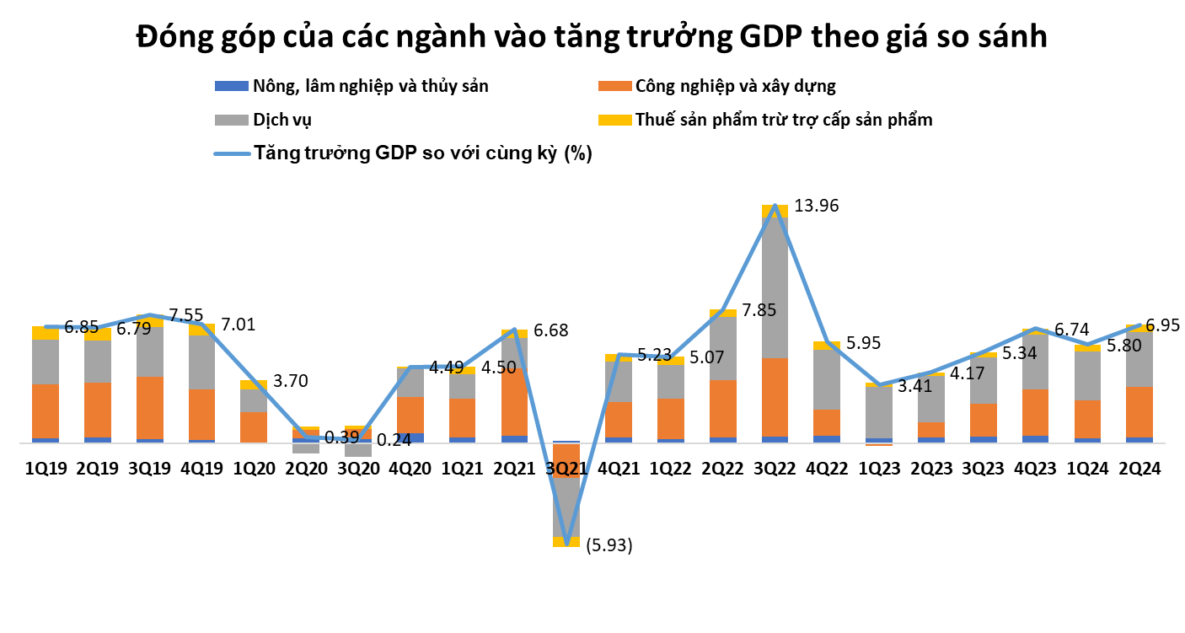
Nguồn: Tổng Cục Thống Kê
Lạm phát
Tính chung 6 tháng đầu năm 2024, CPI tăng 4,08% so với cùng kỳ năm trước; lạm phát cơ bản tăng 2,75%. Trong nửa đầu năm 2024, tỷ lệ lạm phát trung bình vẫn duy trì ở mức ổn định, mặc dù giá thực phẩm và dịch vụ nhà ở tăng cao. Điều này phản ánh sức cầu yếu trong tiêu dùng nội địa (tiêu dùng cuối cùng trong nửa đầu năm 2024 chỉ đạt 5,78%, so với tăng trưởng GDP là 6,42%).
Mặc dù Chính phủ đã đặt mục tiêu lạm phát trung bình cả năm là 4,0 - 4,5%, và chúng tôi tin rằng việc đạt được mục tiêu này đối mặt một số thách thức đến từ việc tăng giá một số mặt hàng và dịch vụ thiết yếu trong năm 2024, bao gồm việc tăng giá bán lẻ điện thêm 5 - 8% (khả năng cao sẽ được thực hiện do EVN đã chịu lỗ 26.800 tỷ đồng trong năm 2023) và các dịch vụ khác như chăm sóc sức khỏe và học phí, giá xăng dầu tăng, tăng lương công chức. Đồng thời, áp lực từ tỷ giá hối đoái cũng ảnh hưởng đến tình hình lạm phát trong nửa cuối của năm.

Hình 2: Lạm phát Việt Nam qua các tháng
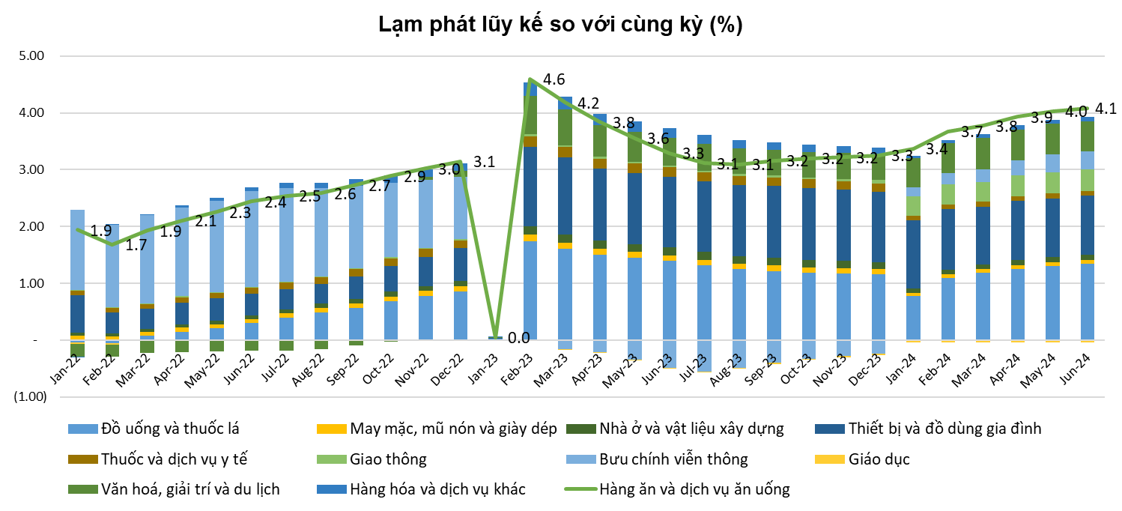
Nguồn: Tổng Cục Thống Kê
Hoạt động xuất nhập khẩu hàng hoá
Một trong những điểm sáng của nền kinh tế Việt Nam 6 tháng đầu năm 2024 là kim ngạch xuất, nhập khẩu hàng hóa đạt kết quả tích cực. Tính chung 6 tháng đầu năm 2024, tổng kim ngạch xuất, nhập khẩu ước đạt 368,5 tỷ USD, tăng 15,7% so với cùng kỳ năm 2023. Cán cân thương mại hàng hóa xuất siêu 11,6 tỷ USD, đây là mức xuất siêu khá tích cực và là năm thứ hai đạt giá trị xuất siêu lớn trong giai đoạn (2020 - 2024).
- Xuất khẩu hàng hóa: Trong Quý 2/2024, kim ngạch xuất khẩu ước đạt 97,2 tỷ USD, tăng 12,5% so với cùng kỳ năm trước và tăng 4,6% so với Quý 1/2024. Tính chung sáu tháng đầu năm 2024, kim ngạch xuất khẩu hàng hóa ước đạt 190,08 tỷ USD, tăng 14,5% so với cùng kỳ năm trước. Trong đó, khu vực kinh tế trong nước đạt 53,39 tỷ USD, tăng 20,6%, chiếm 28,1% tổng kim ngạch xuất khẩu; khu vực có vốn đầu tư nước ngoài (kể cả dầu thô) đạt 136,69 tỷ USD, tăng 12,3%, chiếm 71,9%. Cụ thể về mặt hàng, xuất khẩu từ máy tính và điện tử đã tăng (+19,3% so với cùng kỳ năm trước) trong khi hiệu suất của xuất khẩu phi điện tử vẫn khiêm tốn (7,2% so với cùng kỳ năm trước). Tăng trưởng nhập khẩu cho các sản phẩm trung gian rất đáng khích lệ, chẳng hạn như điện tử (+21,5% so với cùng kỳ năm trước). Theo thị trường, hàng hóa đã cải thiện đến tất cả các đối tác thương mại chính trong nửa đầu năm 2024 như Mỹ (+24% so với cùng kỳ năm trước), EU (+16,3%), và ASEAN (+11,2%).
- Nhập khẩu hàng hóa: Trong Quý 2/2024, kim ngạch nhập khẩu ước đạt 93,4 tỷ USD, tăng 19,8% so với cùng kỳ năm trước và tăng 9,7% so với Quý 1/2024. Tính chung sáu tháng đầu năm 2024, kim ngạch nhập khẩu hàng hóa ước đạt 178,45 tỷ USD, tăng 17,0% so với cùng kỳ năm trước, trong đó khu vực kinh tế trong nước đạt 65,74 tỷ USD, tăng 22,3%; khu vực có vốn đầu tư nước ngoài đạt 112,71 tỷ USD, tăng 14,1%. Hoạt động nhập khẩu Quý 2 tăng mạnh so với Quý 1, tháng 5/2024 ghi nhận lần đầu tiên nhập siêu sau gần hai năm. Nhập khẩu tăng chủ yếu phục vụ nhu cầu sản xuất, đáp ứng số lượng đơn hàng xuất khẩu gia tăng. Nhập khẩu tư liệu sản xuất trong Quý 2 chiếm phần lớn kim ngạch nhập khẩu (94%); tăng khoảng 9,9% so với Quý 1 và 17,3% so với cùng kỳ năm 2023. Trong đó, máy vi tính, sản phẩm điện tử và linh kiện có giá trị nhập khẩu lớn nhất với 24.7 tỷ USD, tăng 29% YoY.
Hoạt động đầu tư
Ước tính sáu tháng đầu năm 2024, vốn đầu tư thực hiện toàn xã hội theo giá hiện hành ước đạt 1.451,3 nghìn tỷ đồng, tăng 6,8% so với cùng kỳ năm trước.
Giải ngân đầu tư công thấp hơn so với năm ngoái, cả về tương đối và tuyệt đối, đạt 196.7 nghìn tỷ tương ứng với 29,3% kế hoạch năm. Một trong các lý do là do mức nền cao trong năm 2023 (710 nghìn tỷ đồng) nhờ gói kích thích 2022-2023 so với chỉ khoảng 600 nghìn tỷ đồng vào năm 2024. Một lý do khác là do doanh thu ngân sách địa phương chậm hơn do doanh thu quyền sử dụng đất khá trì trệ, dẫn đến thiếu hụt nguồn tiền cho các dự án đầu tư công. Bộ Tài chính đã cảnh báo trước đó rằng sẽ có khoảng 100 nghìn tỷ đồng thiếu hụt tài chính cho các dự án đầu tư công trong năm nay.
Trong khi đó, tổng vốn đầu tư nước ngoài trong 6 tháng đạt mức cao kỷ lục:
- Vốn đăng ký cấp mới, vốn đăng ký điều chỉnh và giá trị góp vốn, mua cổ phần của nhà đầu tư nước ngoài đạt gần 15,19 tỷ USD, tăng 13,1% so với cùng kỳ năm trước.
- Vốn đầu tư trực tiếp nước ngoài thực hiện tại Việt Nam sáu tháng đầu năm 2024 ước đạt 10,84 tỷ USD, tăng 8,2% so với cùng kỳ năm trước. Đây là số vốn đầu tư trực tiếp nước ngoài thực hiện cao nhất của sáu tháng đầu năm trong 5 năm qua. Mức giải ngân vốn FDI được dự báo tiếp tục tăng mạnh trong nửa cuối năm nhờ vào các dự án lớn đã được đăng ký trong năm 2023 và những lợi thế cơ bản của Việt Nam (bao gồm vị trí địa lý, các hiệp định thương mại tự do, và chi phí lao động, ...), sự chuyển dịch đầu tư của các tập đoàn đa quốc gia từ Trung Quốc sang Việt Nam, và việc nâng cấp quan hệ ngoại giao gần đây giữa Việt Nam và Mỹ, Việt Nam và Nhật Bản, và gần đây nhất là Việt Nam và Úc.
Thị trường chứng khoán
Trong tháng 4 và 5, thị trường chứng khoán hạ nhiệt sau đà bứt phá của 3 tháng đầu năm, tuy nhiên chỉ số VN-Index đã thể hiện xu hướng tích cực vào đầu tháng 6, vượt qua mốc tâm lý 1.300 điểm vào ngày 13 tháng 6. Cuối tháng 6, chỉ số đã điều chỉnh do áp lực tỷ giá và lãi suất tiền gửi ngân hàng tăng. Chỉ số VNINDEX ghi nhận mức tăng 10,2% trong nửa đầu năm. Đáng chú ý, tính từ đầu năm, nhà đầu tư nước ngoài đã bán ròng một lượng lớn 52,6 nghìn tỷ đồng, giảm tỷ trọng sở hữu trên sàn giao dịch chứng khoán Việt Nam xuống còn 16,4%, mức thấp nhất trong hai năm qua.
Tăng trưởng lợi nhuận Quý 1/2024 của VN-Index phần lớn được thúc đẩy bởi ngành ngân hàng khi đóng góp hơn 56% tổng lợi nhuận toàn thị trường. Các tín hiệu tích cực cũng được ghi nhận ở một số nhóm ngành khác như vật liệu (đặc biệt là thép với HPG), Vận tải (HVN) và Bán lẻ (MWG), tất cả đều cho thấy sự cải thiện trong tăng trưởng lợi nhuận đáng kể so với cùng kỳ. Tuy nhiên, diễn biến này đã không thể tiếp tục trong Quý 2 năm 2024 do: (1) Tăng trưởng tín dụng chậm hơn dự kiến trong 6 tháng đầu năm 2024; (2) tăng trưởng lợi nhuận của ngành Ngân hàng trong Quý 2 dự kiến sẽ gặp nhiều thách thức, có thể ảnh hưởng đến EPS toàn thị trường và gây sức ép lên đà tăng điểm chung của thị trường.
Thị trường trái phiếu Chính phủ sơ cấp
Trong 6 tháng đầu năm 2024, Kho bạc Nhà nước (KBNN) đã tổ chức tổng cộng 111 đợt đấu thầu trái phiếu Chính phủ (TPCP) với tổng giá trị gọi thầu là 259,000 tỷ đồng, trong đó giá trị trúng thầu đạt 156,502 tỷ đồng, tương đương tỷ lệ trúng thầu/gọi thầu là 60,4%. Tổng giá trị trúng thầu trong 6 tháng đầu năm chiếm 39,1% kế hoạch cả năm (400,000 tỷ đồng). Trong Quý 1, KBNN đã tổ chức 51 đợt đấu thầu với giá trị trúng thầu là 80,229 tỷ đồng, đạt 63% kế hoạch Quý 1 (127,000 tỷ đồng). Trong Quý 2, KBNN tổ chức 60 đợt đấu thầu với giá trị trúng thầu là 76,273 tỷ đồng, đạt 63,6% kế hoạch Quý 2 (120,000 tỷ đồng). Giá trị trúng thầu tập trung chủ yếu ở các kỳ hạn 5 năm (35,250 tỷ đồng), 10 năm (74,389 tỷ đồng), và 15 năm (38,206 tỷ đồng). Các kỳ hạn 20 năm và 30 năm lần lượt đạt 3,970 tỷ đồng và 4,287 tỷ đồng, trong khi kỳ hạn 7 năm chỉ đạt 400 tỷ đồng. Kỳ hạn phát hành bình quân trong Quý 1 là 10,39 năm với lãi suất bình quân 2,01%, trong khi Quý 2 là 10,22 năm với lãi suất bình quân 2,42%. Lãi suất phát hành bình quân trong Quý 1 giảm so với đầu năm 2023, nhưng đã tăng trở lại trong Quý 2. Cụ thể, lãi suất phát hành kỳ hạn 5 năm tăng từ 1,42% lên 1,65%, kỳ hạn 10 năm tăng từ 2,06% lên 2,67%, kỳ hạn 15 năm tăng từ 2,19% lên 2,72%, kỳ hạn 20 năm tăng từ 2,65% lên 2,81%, và kỳ hạn 30 năm tăng từ 2,85% lên 3,05%.
Hình 3: Lãi suất phát hành trung bình các kỳ hạn Trái phiếu Chính phủ
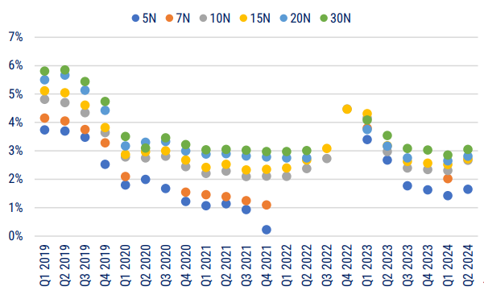
Nguồn: VBMA
Thị trường trái phiếu doanh nghiệp
Trong 6 tháng đầu năm 2024, tổng cộng có 9 đợt phát hành trái phiếu ra công chúng trị giá 10.377 tỷ đồng, chiếm 9,2% tổng giá trị phát hành; và 102 đợt phát hành riêng lẻ trị giá 103.829 tỷ đồng, chiếm 90,8%. Tổng giá trị phát hành trái phiếu doanh nghiệp (TPDN) trong 6 tháng đầu năm là 114.206 tỷ đồng. So với cùng kỳ năm ngoái, giá trị phát hành TPDN trong 6 tháng đầu năm giảm khoảng 21% trong Quý 1 nhưng tăng 138% trong Quý 2. Phần lớn trái phiếu được phát hành thuộc nhóm doanh nghiệp Bất động sản và Ngân hàng, với giá trị lần lượt là 81.946 tỷ đồng và 72.596 tỷ đồng. Lãi suất phát hành có xu hướng tăng trong Quý 1 nhưng giảm trong Quý 2, với lãi suất bình quân Quý 2 là 6,62%, thấp hơn so với cùng kỳ năm ngoái (10,04%). Hoạt động phát hành trong Quý 2 sôi động hơn nhiều so với Quý 1, đặc biệt là từ nhóm Ngân hàng và Bất động sản, do nhu cầu bù đắp lượng trái phiếu đáo hạn và hỗ trợ hoạt động tín dụng của ngân hàng. Tuy nhiên, thị trường TPDN vẫn gặp nhiều khó khăn, đặc biệt là từ các doanh nghiệp thuộc nhóm sản xuất và hàng hóa, dịch vụ tiêu dùng.
Hình 4: Lãi suất phát hành trung bình các kỳ hạn trái phiếu doanh nghiệp
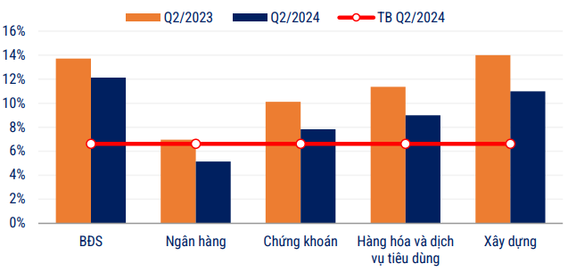
Nguồn: VBMA
4. Báo cáo về hoạt động giám sát của Ngân hàng giám sát:
Ngân hàng giám sát phải đưa ra ý kiến về sự tuân thủ quy định pháp luật, quy định tại Điều lệ quỹ, Bản cáo bạch của Công ty TNHH Một Thành Viên Quản Lý Quỹ Chubb Life trong quá trình vận hành và quản lý Quỹ Đầu tư Trái phiếu Mở rộng Chubb (“CBPF” hoặc “Quỹ”) đối với các nội dung sau:
- Thuyết minh về việc thay đổi ngân hàng giám sát (nếu có): từ ngày 01 tháng 01 năm 2024 đến ngày 30 tháng 06 năm 2024, Quỹ không thay đổi Ngân hàng giám sát.
- Việc lưu ký tài sản của quỹ: từ ngày 01 tháng 01 năm 2024 đến ngày 30 tháng 06 năm 2024, Quỹ đã thực hiện lưu ký tài sản theo các quy định pháp luật hiện hành.
- Việc đầu tư tuân thủ các hạn chế về đầu tư, hạn chế về vay theo quy định pháp luật, quy định tại Điều lệ quỹ, Bản cáo bạch:
- Trong quá trình giám sát hoạt động đầu tư và các giao dịch tài sản của Quỹ cho giai đoạn từ ngày 01 tháng 01 năm 2024 đến ngày 30 tháng 06 năm 2024, Quỹ đã tuân thủ các giới hạn về hạn mức đầu tư được quy định tại các văn bản pháp luật chứng khoán hiện hành về quỹ mở, Điều lệ Quỹ, Bản cáo bạch của Quỹ và văn bản pháp luật liên quan.
- Từ ngày 01 tháng 01 năm 2024 đến ngày 30 tháng 06 năm 2024, Quỹ không có bất kỳ hợp đồng vay và cho vay.
- Việc xác định giá trị tài sản ròng theo quy định pháp luật, quy định tại Điều lệ quỹ, Bản cáo bạch: việc xác định giá trị tài sản ròng của Quỹ đã tuân thủ theo quy định pháp luật, quy định tại Điều lệ Quỹ, Bản cáo bạch, Sổ tay định giá đã được Ban Đại diện Quỹ phê duyệt và các văn bản pháp luật có liên quan.
- Việc phát hành bổ sung chứng chỉ quỹ, mua lại chứng chỉ quỹ theo quy định pháp luật, quy định tại Điều lệ quỹ, Bản cáo bạch: việc phát hành bổ sung chứng chỉ quỹ, mua lại chứng chỉ quỹ đã tuân thủ theo quy định pháp luật liên quan, quy định tại Điều lệ Quỹ, Bản cáo bạch.
- Việc phân chia lợi nhuận của quỹ: từ ngày 01 tháng 01 năm 2024 đến ngày 30 tháng 06 năm 2024, Quỹ không thực hiện phân phối lợi nhuận cho nhà đầu tư.
5. Báo cáo về hoạt động ủy quyền
Các dịch vụ Lưu ký tài sản của Quỹ, dịch vụ Giám sát, dịch vụ Quản trị Quỹ được ủy quyền cho Ngân hàng TNHH MTV Standard Chartered Ban Vietnam Limited. Dịch vụ Đại lý chuyển nhượng được ủy quyền cho Trung tâm lưu ký chứng khoán Việt Nam (VSD). Chi tiết chi phí như sau:
- Chi phí phải trả cho bên nhận ủy quyền so với lợi nhuận, thu nhập, tổng chi phí hoạt động của quỹ:
Chi phí hoạt động Quỹ mở | Kỳ báo cáo 01/01/2024 – 30/06/2024 | Tỷ lệ so với lợi nhuận | Tỷ lệ so với Tổng chi phí hoạt động
1 Phí dịch vụ quản trị Quỹ mở | 213.675.000 | 6,05% | 17,78%
2. Phí dịch vụ đại lý chuyển nhượng | 66.000.000 | 1,87% | 5,49%
b) Các hoạt động ủy quyền này không ảnh hưởng tới lợi nhuận và mức độ rủi ro của quỹ
c) Tổng chi phí các hoạt động ủy quyền phải trả cho bên nhận ủy quyền (trường hợp bên nhận ủy quyền cung cấp nhiều dịch vụ cho công ty quản lý quỹ):
Tổng chi phí trả cho Ngân hàng TNHH một thành viên Standard Chartered (Việt Nam) và Trung tâm lưu ký chứng khoán Việt nam (VSD) cho dịch vụ ủy quyền là: 279.675.000 VNĐ
Bên nhận ủy quyền | Số tiền
Ngân hàng TNHH một thành viên Standard Chartered (Việt Nam) | 213.675.000
Trung tâm lưu ký chứng khoán Việt nam (VSD) | 66.000.000
Tổng cộng (VND) | 279.675.000
d) Đánh giá khả năng duy trì hệ thống kiểm soát nội bộ, quản trị rủi ro, tính bảo mật, hạ tầng cơ sở vật chất kỹ thuật, hệ thống dự phòng nóng, hệ thống dư phòng thảm họa... của bên nhận ủy quyền, bảo đảm hoạt động ủy quyền được thực hiện thông suốt, không gây ảnh hưởng tới hoạt động đầu tư của nhà đầu tư:
Theo ghi nhận của Công ty Quản lý quỹ, bên nhận Ủy quyền đáp ứng được yêu cầu về khả năng duy trì hệ thống kiểm soát nội bộ, quản trị rủi ro, tính bảo mật, hạ tầng cơ sở vật chất kỹ thuật, hệ thống dự phòng nóng, hệ thống dư phòng thảm họa...bảo đảm hoạt động ủy quyền được thực hiện thông suốt, không gây ảnh hưởng tới hoạt động đầu tư của Nhà đầu tư.

TP.HCM, ngày 14 tháng 08 năm 2024
Chủ tịch Công ty quản lý quỹ

Nguyễn Hồng Sơn

